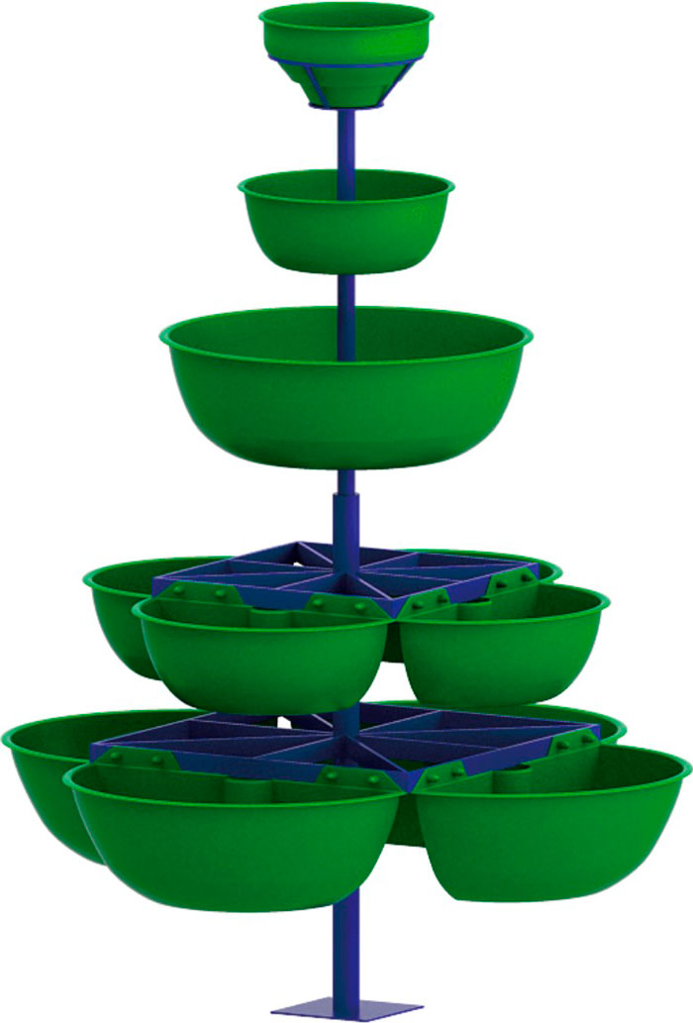 | Набор вазонов «Елочка» 0684  Размеры не менее: высота – 2500 мм, длина – 1730, ширина – 1730 мм.  Изделие предназначено для благоустройства территории при помощи контейнерных растений.  Вазоны должны быть изготовлены из стеклокомпозитного материала, толщиной не менее 3 мм.  Набор толщины стеклокомпозитных слоев должен осуществляться стеклорагожей и стекломатом, методом чередования, связующим должны служить полиэфирные смолы.  Набор состоит из: не менее пяти уровней, которые имеют размеры не менее:  - первый уровень, имеет не менее четырех вазонов: ширина – 1730 мм, длина - 1730 мм, высоты – 300 мм, основание изготовлено из металлической профильной трубы сечением 40х20мм;  - второй уровень, имеет не менее четырех вазонов: ширина – 1260 мм, длина – 1260 мм, высота – 250 мм, основание изготовлено из металлической профильной трубы сечением 40х20 мм;  - третий уровень, состоит из одного вазона, диаметром не менее 830 мм, высотой не менее 300 мм;  - четвертый уровень, состоит из одного вазона, диаметром не менее 480 мм, высотой не менее 200 мм;  - пятый уровень, состоит из одного вазона, диаметром не менее 400 мм, высотой не менее 220 мм.  Основание (вертикальная стойка), изготовлена из металлической трубы, диаметром не менее 89 мм.  Металлические элементы окрашены яркими порошковыми красками с предварительной антикоррозийной обработкой.

